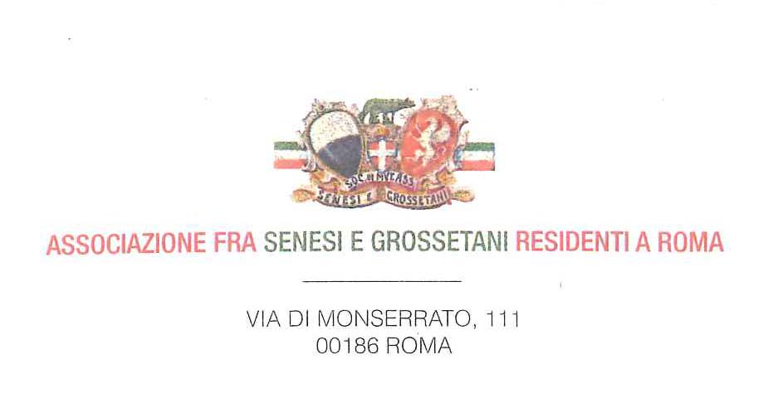
Roma, 30/10/2015

C I R C O L A R E n. 19

A tutti i Soci

Oggetto: verbale assemblea generale

Il giorno 11 ottobre u.s. alle ore 12.00, in seconda convocazione, nei locali della Sede Sociale dell’Associazione, in Via Monserrato 111. si tiene l’Assemblea Generale dei Soci per approvare il seguente ordine del giorno:

- bilancio consuntivo 2014
- bilancio preventivo 2015
- ripresa delle attività
- varie ed eventuali

Sono presenti i Soci elencati di seguito:

Sergio AMUCUCCI, Anna Maria BACCHESCHI, Roberto BARILE, Eles BECAI, Ines BECATTI (delega Chiara Becatti), Leda BENAGLIA, Giuseppina BODO, Elvero BRINZAGLIA, Armando CAPOCCI (delega Michele Ciarpi), Rosy CIRESI, Barbara DATTINO, Anna DI BENEDETTO, Giuliana DI STEFANO UBALDI, Paola DONDOLINI SABATUCCI, Emanuela FATTORINI (delega Gino Bicci), Andreina IMMACOLATO, Lucilla LUBERTI, Ornella MEACCI BONELLI (delega Maria Teresa Ghirlanda), Rossella POGGESI, Lucia POMPILI MANTOVANI, Anna Maria SAVARESE, Maria Gabriella SUSANNA, Maria Luisa TEGLIELLI, Paolo VANNONI, Luca VERDONE.

1. La tesoriera Lucia Pompili Mantovani illustra il bilancio consuntivo del 2014. Ricorda come, con la perdita del contributo del Monte dei Paschi di Siena, le uniche entrate dell’Associazione siano le quote annuali dei Soci e questo rende conto della modesta entità del bilancio stesso che, comunque, rimane moderatamente in attivo. Passa quindi a presentare il bilancio preventivo per l’anno in corso.
L’Assemblea approva all’unanimità sia il bilancio consuntivo che quello preventivo.

2. Il Presidente Verdone apre la discussione sul secondo punto all’ordine del giorno: le attività future.

La consigliera Luberti ripropone la gita a Siena, sfumata lo scorso anno. Il Presidente assicura che a breve si farà una prima ricognizione tra i Soci per conoscere in linea di massima le loro disponibilità a trascorrere una fine settimana fuori Roma.
Di Stefano suggerisce di interpellare a Siena l’Hotel Minerva su cui si appoggia abitualmente l’Arciconfraternita. Inoltre Poggesi informa che sua sorella è guida turistica a Siena e che, compatibilmente con le reciproche esigenze, potrebbe accompagnare il gruppo nella vista della città. Un itinerario interessante, a volte trascurato, potrebbe essere la visita a qualche museo di Contrada (Selva e Istrice?). Possibilmente presso una Contrada si potrebbe anche consumare uno o due pasti.

Verdone passa quindi ad illustrare le iniziative più a breve termine:

- a fine novembre, Nuova Rassegna dei Documentari sul Palio. Sarà proiettato “Il Fuoco di Siena” di Emilio Ravel per la regia di Riccardo Domenichini. Saranno presenti gli Autori;
- nella prima metà di dicembre, prosecuzione del percorso di Pinturicchio con la visita alla chiesa di S. Maria del Popolo, sempre con la guida della prof. Claudia La Malfa.

Al termine della visita guidata, nell’Oratorio dell’Arciconfraternita di Santa Caterina, continuerà la rassegna sul Palio con la proiezione del documentario “Son dieci assassini” di Luca Verdone.

Concluderà la serata il tradizionale rinfresco per gli auguri di Natale con la degustazione dei tipici dolci senesi.

A proposito di Pinturicchio, Meacci suggerisce la visita di una giornata a Spello, dove nella Cappella Baglioni della Chiesa di Santa Maria Maggiore si possono ammirare affreschi di Pinturicchio ritenuti tra i migliori della sua produzione e il suo autoritratto;

- a gennaio, tradizionale pranzo degli auguri da consumarsi preferibilmente presso l’hotel NH Giustiniano che nelle edizioni precedenti ha riscosso il gradimento delle maggioranza dei Soci.

Una successiva circolare preciserà date e orari delle iniziative.

Esauriti i temi in discussione alle 12,30 la seduta è sospesa.

La SEGRETERIA Il PRESIDENTE
F.to sig. Ornella Meacci F.to dott. Luca Verdone

P.S.

Si ricorda:

- sabato 14 novembre, Auditorium della Conciliazione, ore 20.00: concerto dei vincitori del concorso pianistico internazionale promosso e presieduto dalla prof. Marcella Crudeli ; ingresso libero
- domenica 15 novembre, Chiesa Santa Caterina da Siena in Via Giulia, ore 10,30 S. Messa in memoria dei Soci scomparsi.

